ACO Freestyle Rost Typ Leaf NW200 D400
ACO

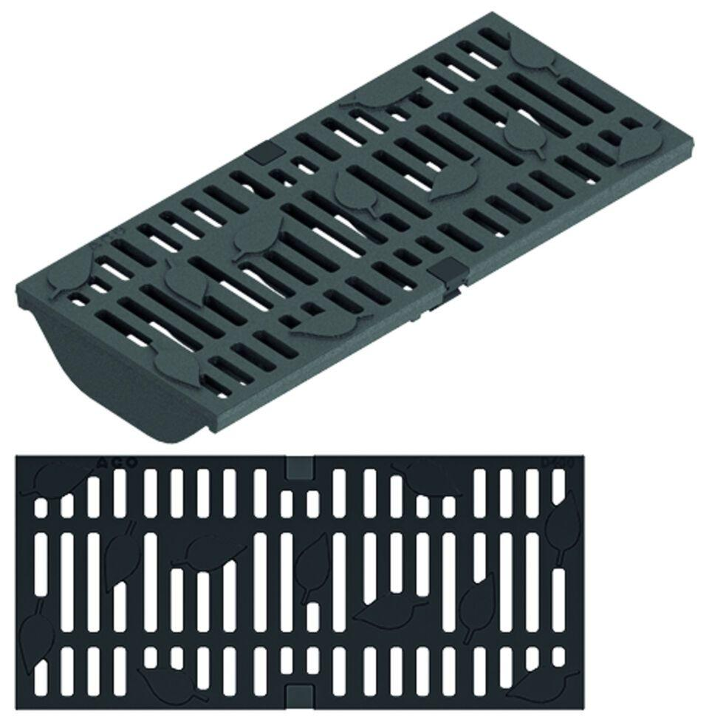Eigenschaften
GTIN:
4002626853387
HAN:
3004016

